ESCOLA BÁSICA MUNICIPAL CÉSAR AVELINO BRAGAGNOLO
ERVAL VEHO, SC.
Professora: Dionillde Sutil e Giovana Ap. Rodrigues Bachin.
Aluno (a):__________________________________________4 º ANO.

Atividades para serem realizadas do dia 01/09 a 15/09.

Trabalhos para serem realizados na Apostila - Aprende Brasil.

LÍNGUA PORTUGUESA

- Ler e responder as atividades das páginas 31 a 36.

MATEMÁTICA

- Resolver as atividades sobre Quilograma, grama e miligrama, páginas 27 a 29.
- Resolver as atividades sobre Multiplicação e pictograma, páginas 31 a 38.

ENSINO RELIGIOSO

- Seguindo as coordenadas do diagrama, quais atitudes que Deus deseja que sempre tenhamos.
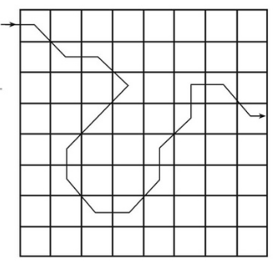
COORDENADAS:

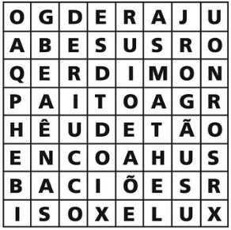

Então, quais palavras você descobriu?

___ ___ ___ ___ ___ ___ ___ ___ ___ ___
___
___ ___ ___ ___

